Федеральное государственное бюджетное образовательное учреждение высшего профессионального образования «Российская академия народного хозяйства и государственной службы при Президенте Российской Федерации»
Нижегородский институт управления
Кафедра Информатики и информационных технологий
ОТЧЕТ
ПО ЗАДАЧАМ ИЗ УЧЕБНИКА

Вариант № 20

Выполнил: студент группы: ИБ-321
Родионов Роман Александрович
Преподаватель: Окулич Евгения Викторовна

Нижний Новгород
2022 г.
Раздел 4
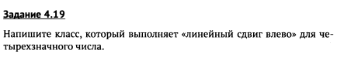
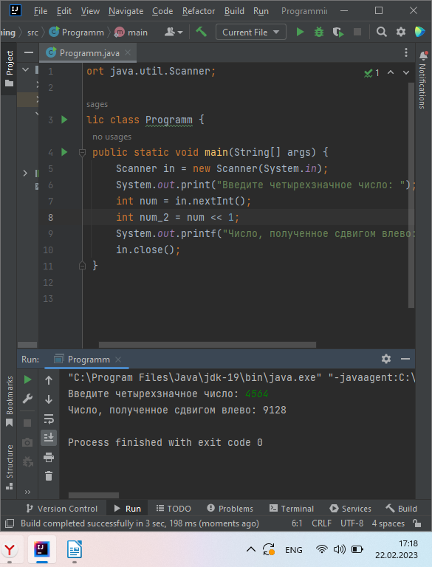
Раздел 5
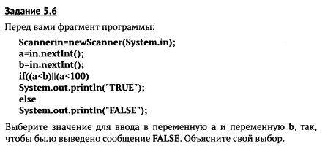
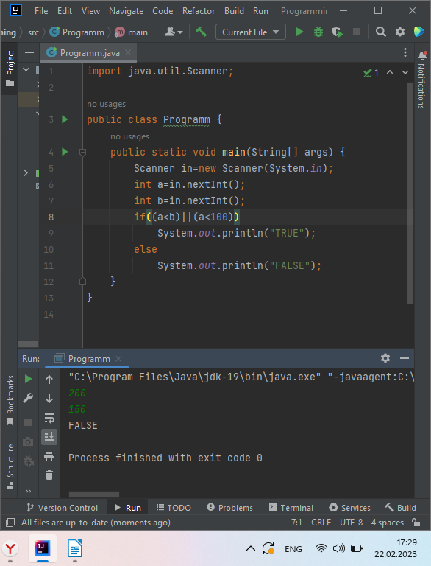
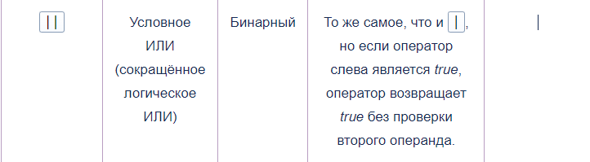
Для того чтобы, результатом был FALSE, то нам надо чтобы левая часть точно была FALSE, иначе не будет проверятся правая часть. Также нужно сделать и правую часть ложной.
Раздел 6
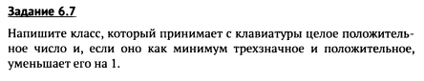
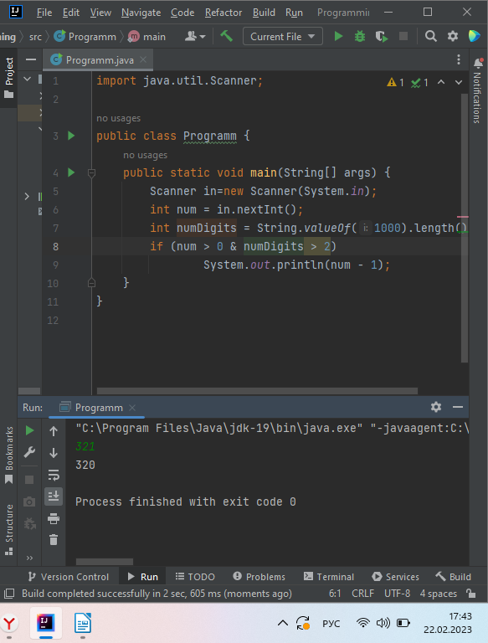
Раздел 7
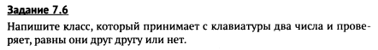
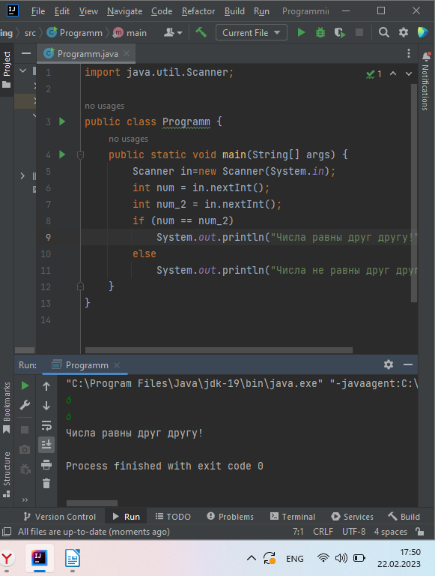
Раздел 8
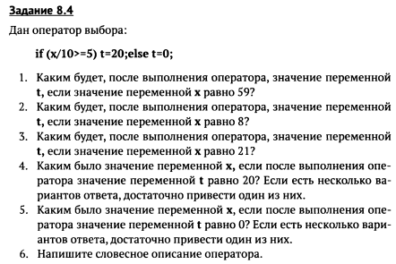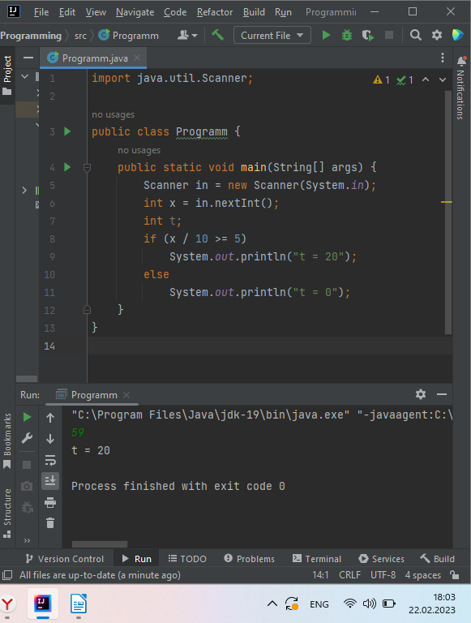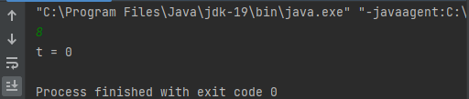
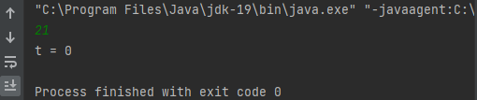
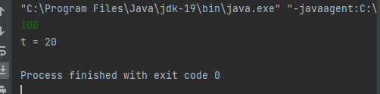
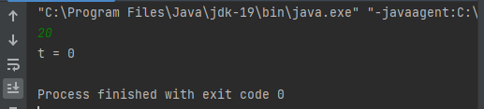

Больше или равно
Раздел 9
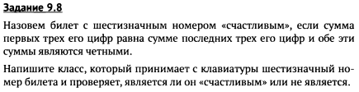
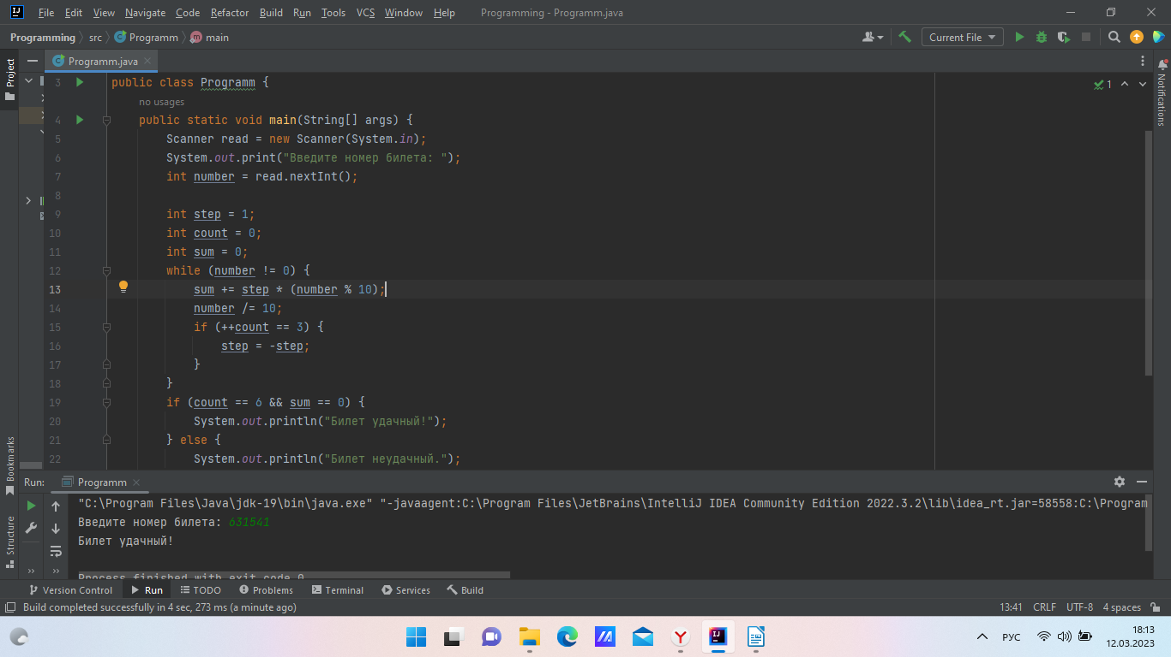
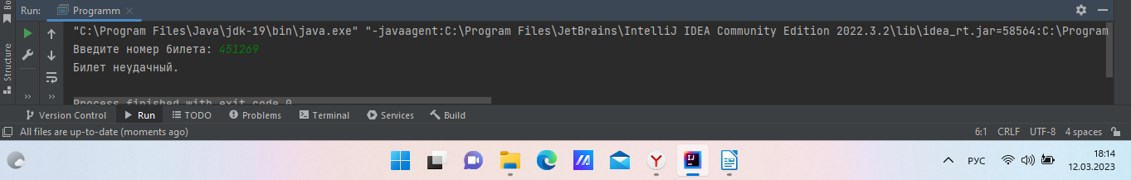
Раздел 10
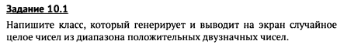
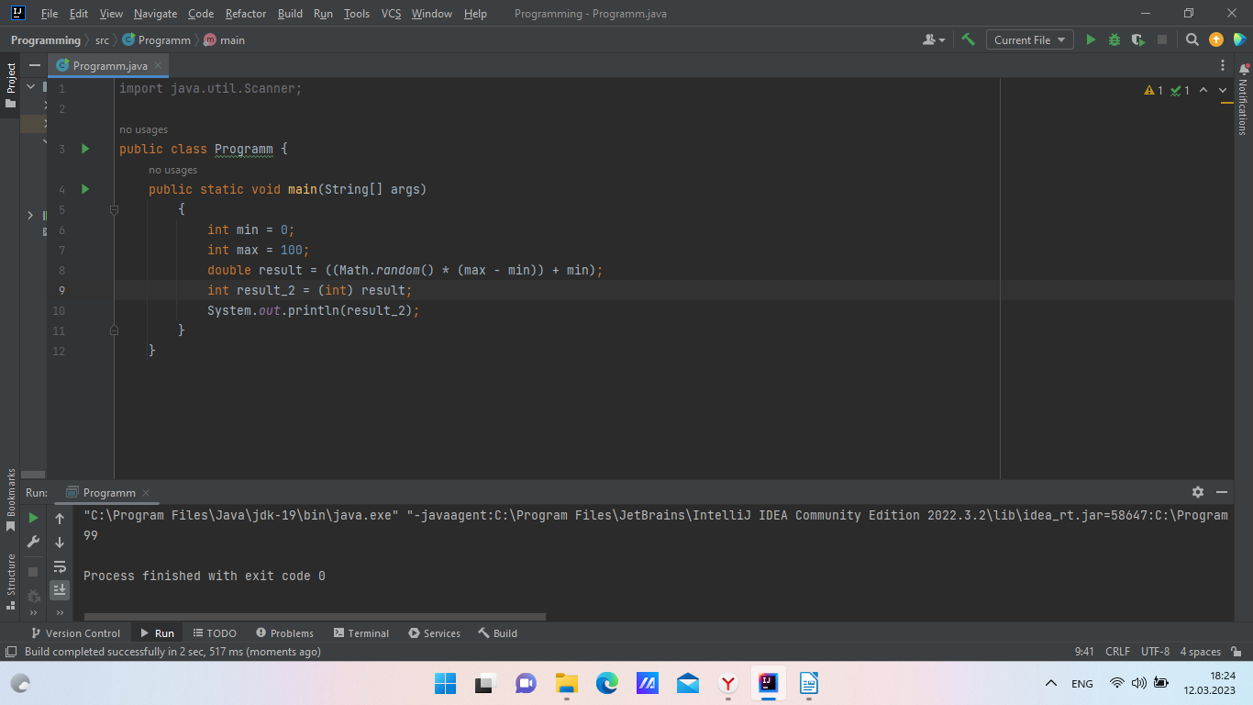
Раздел 11
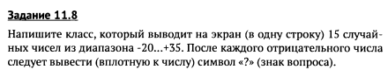
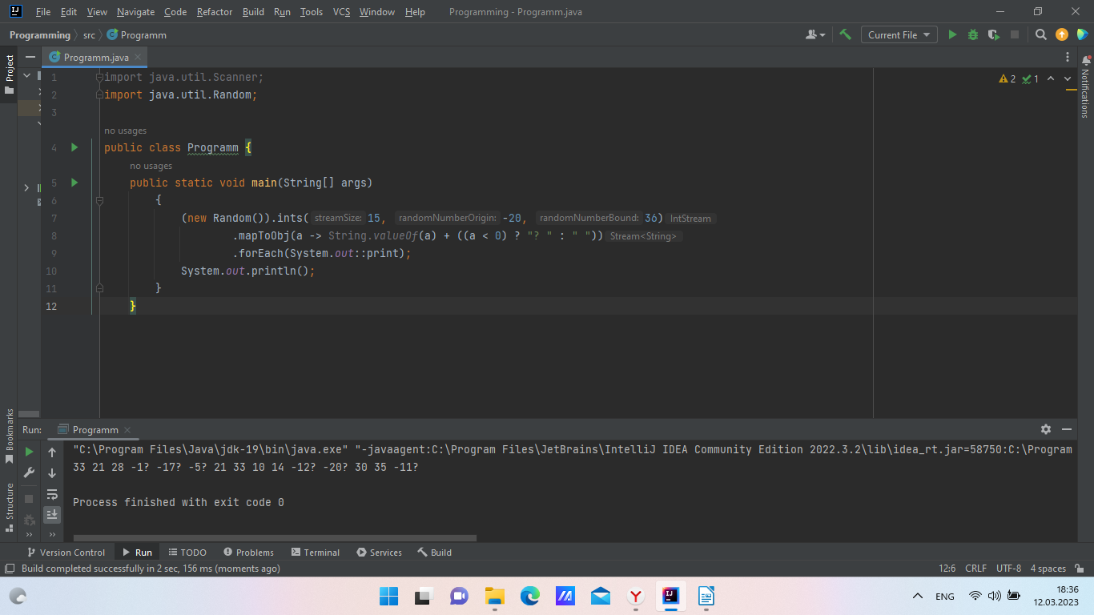
Раздел 12
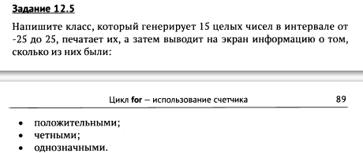
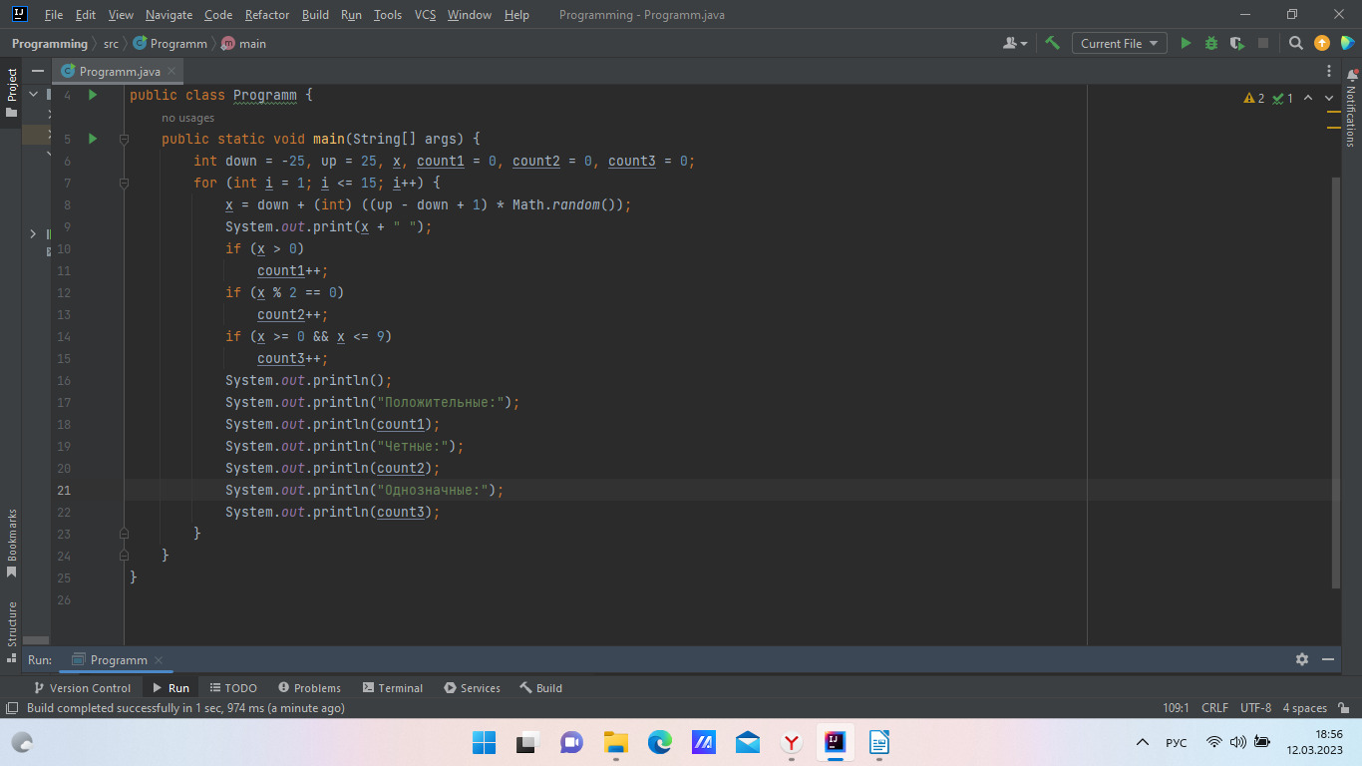
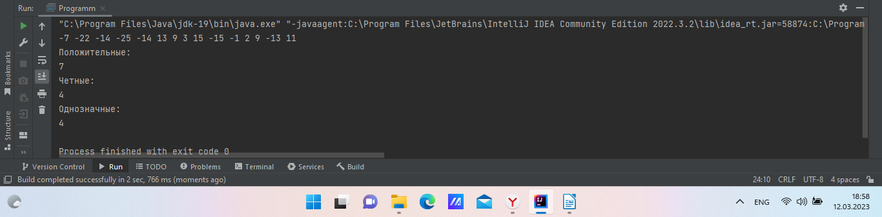
Раздел 13
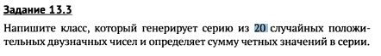
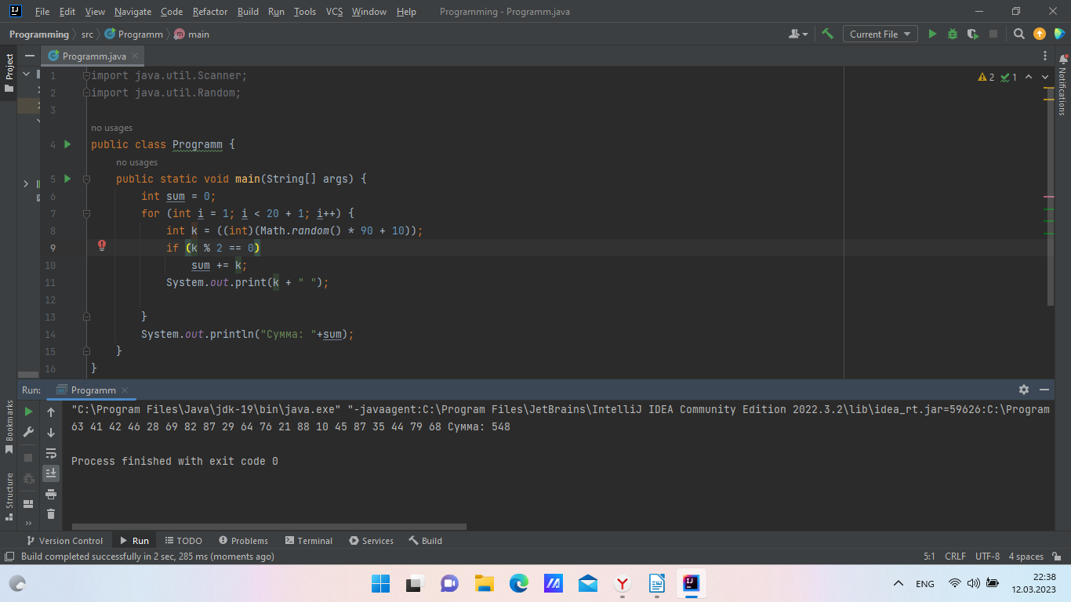

Раздел 14
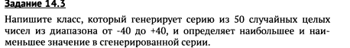
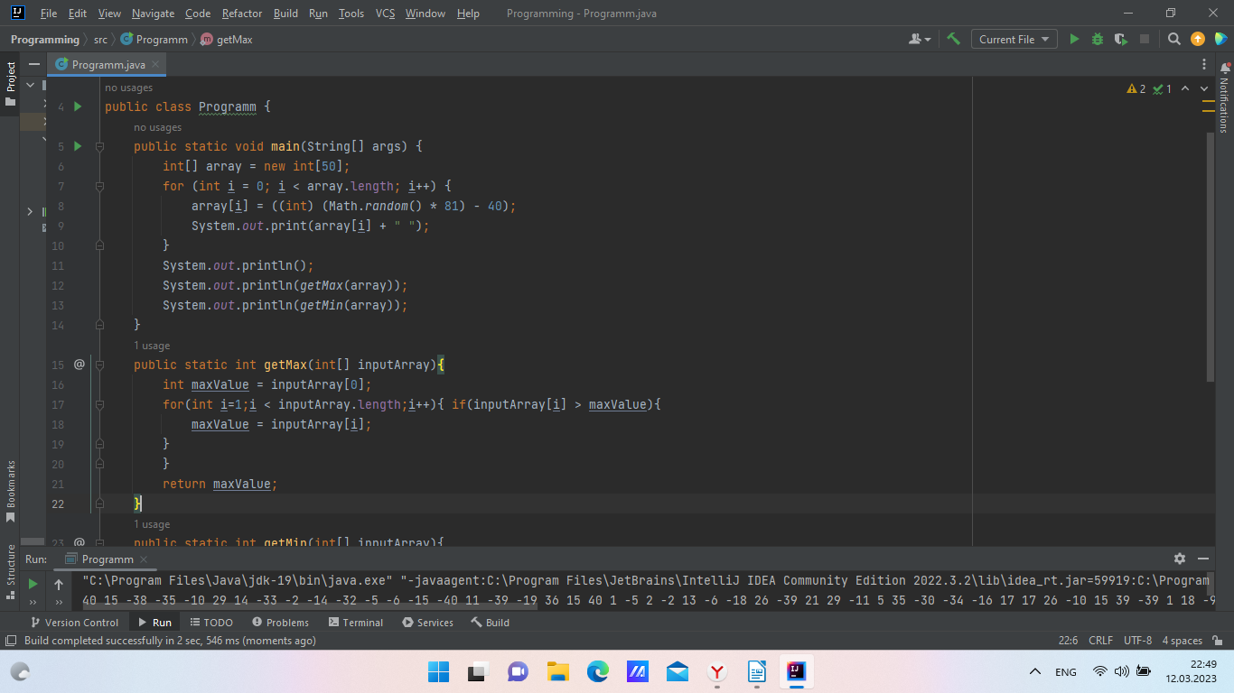
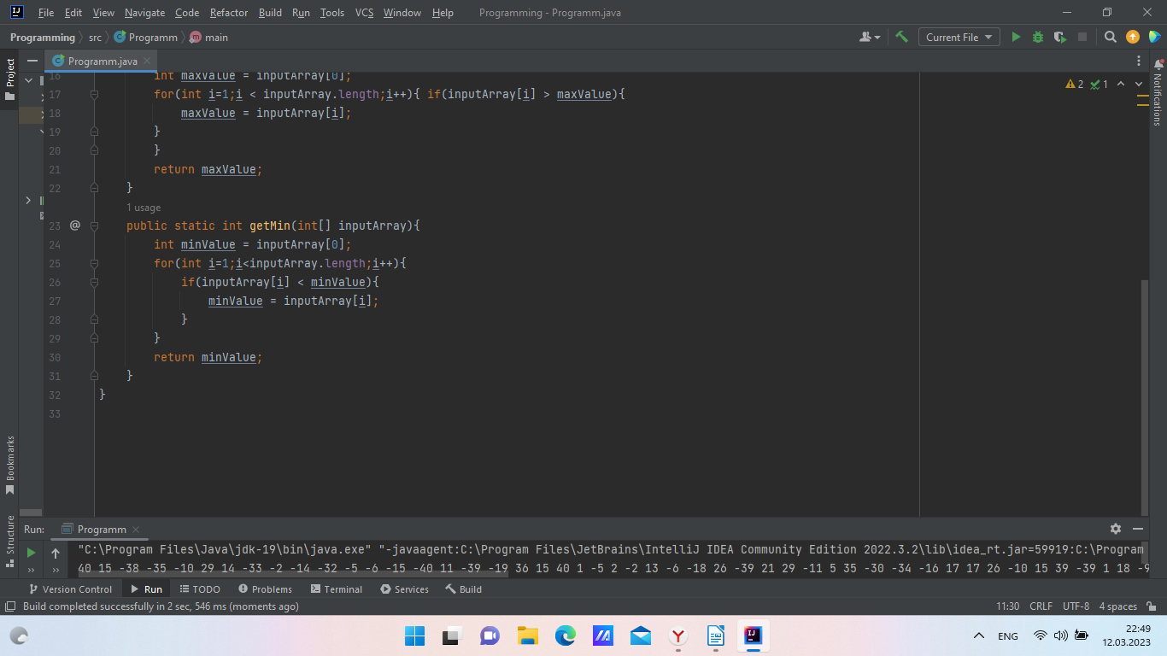
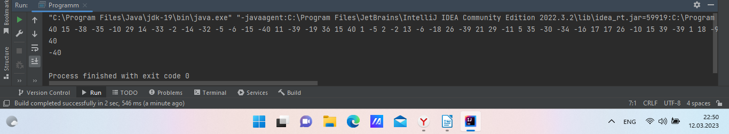
Раздел 15
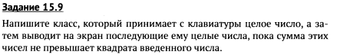
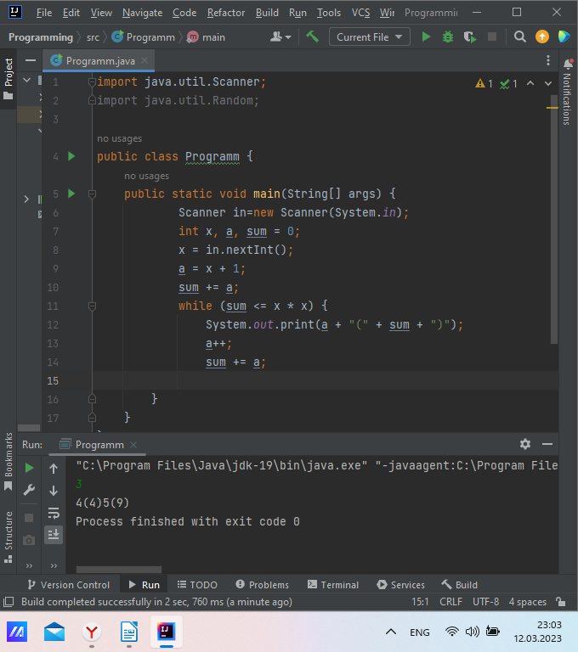
Раздел 16
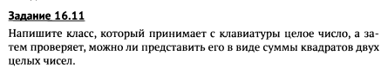
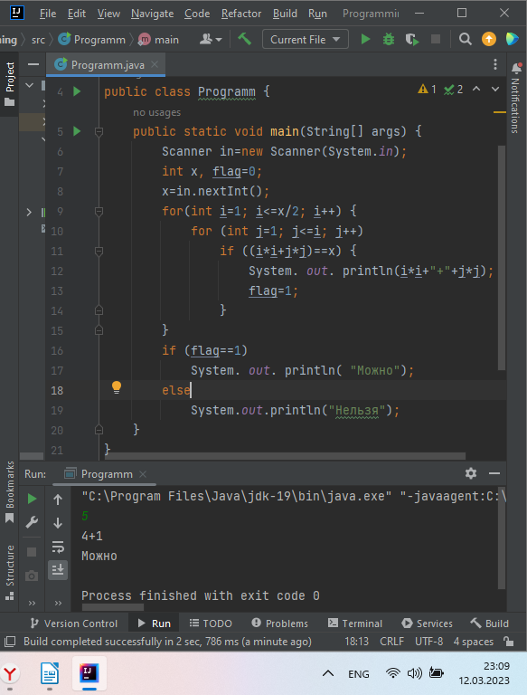
Раздел 17
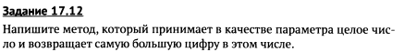
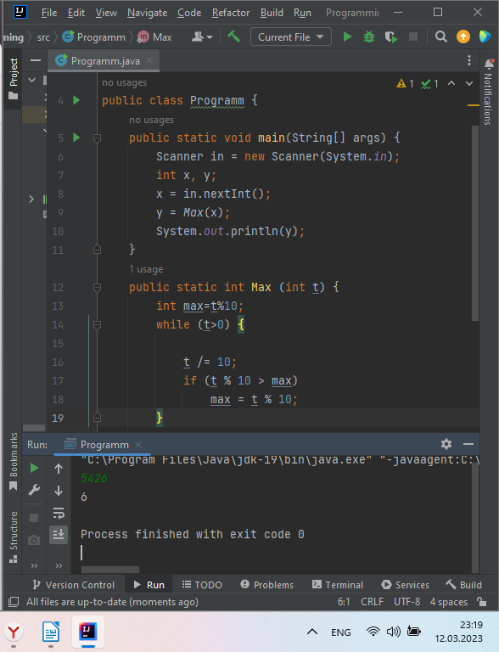
Раздел 18
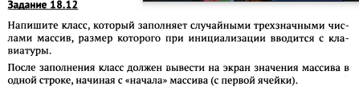
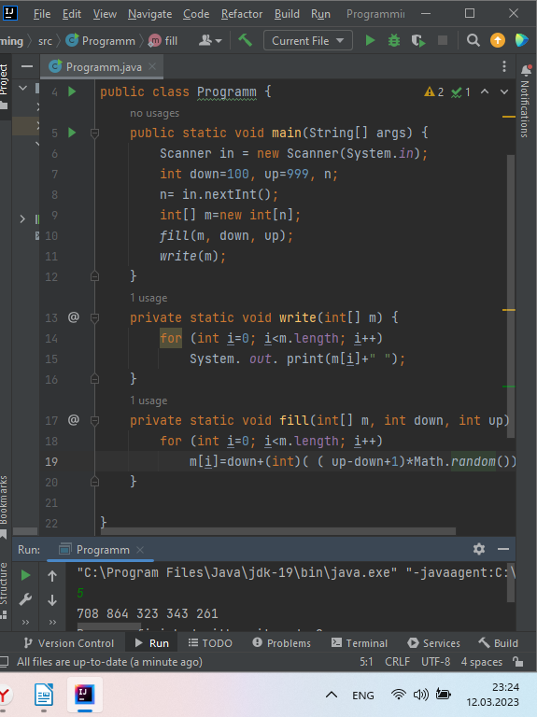
Раздел 19
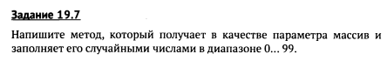
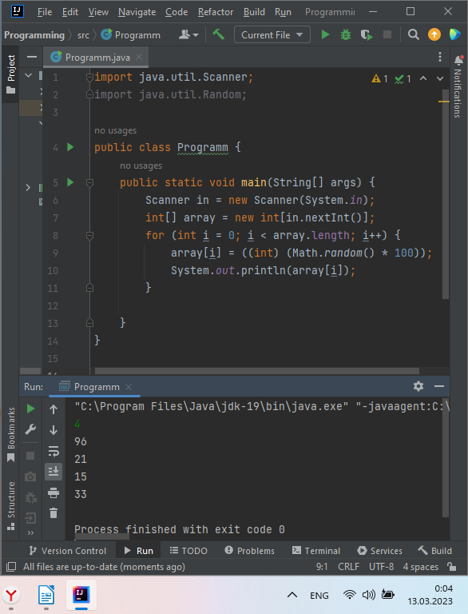
Раздел 20
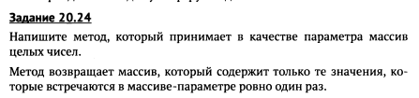
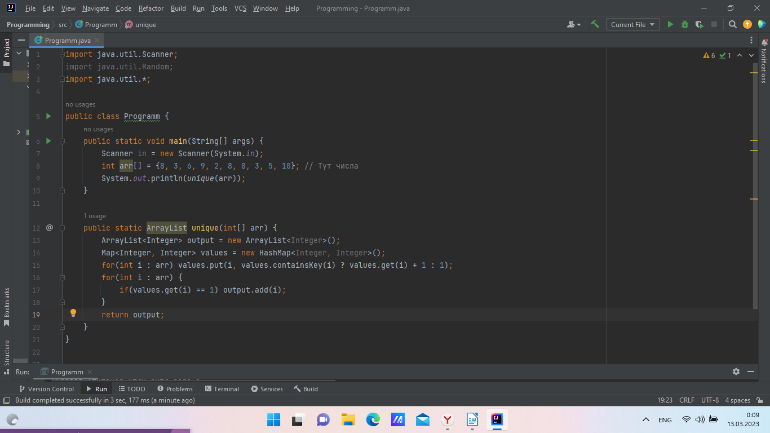
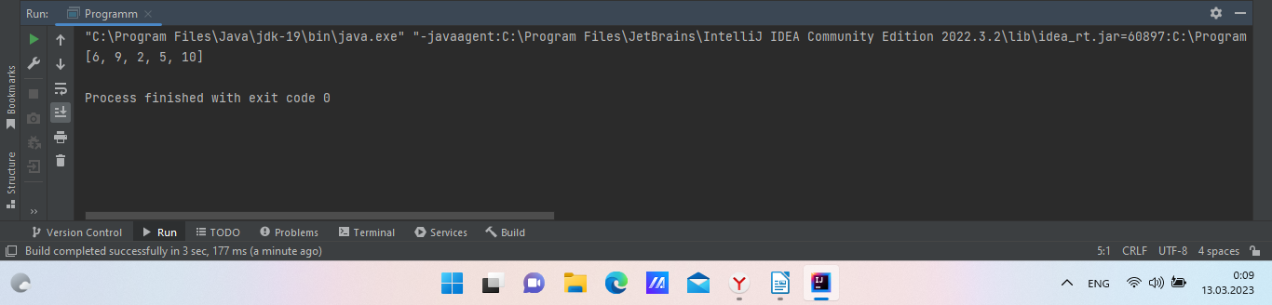
Раздел 21

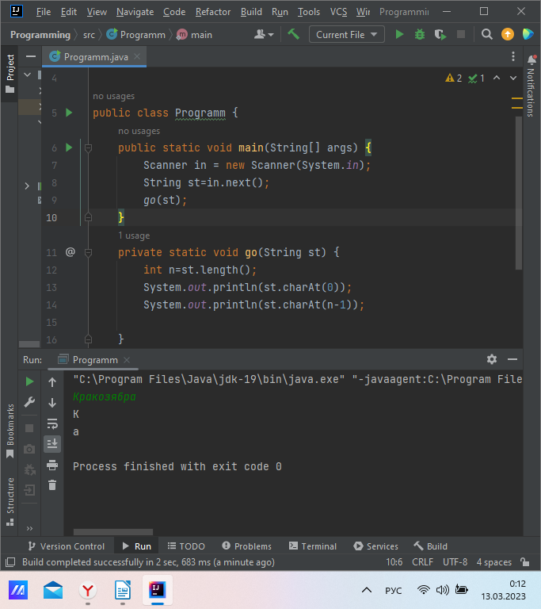
Раздел 22
